Educación para el trabajo

“Prototipamos y evaluamos aplicando la metodología Design Thinking”

**(SEMANA 11)**

¡Hola! Te saluda Bela, hoy finalizamos con la Actividad 4 de la Experiencia de Aprendizaje 3, seguiremos usando el método Design Thinking.

**En la actividad anterior:**

* Trabajamos la fase **“Idear”,** formulamos ideas-solución y elegimos una como respuesta al problema.

**En esta actividad:**

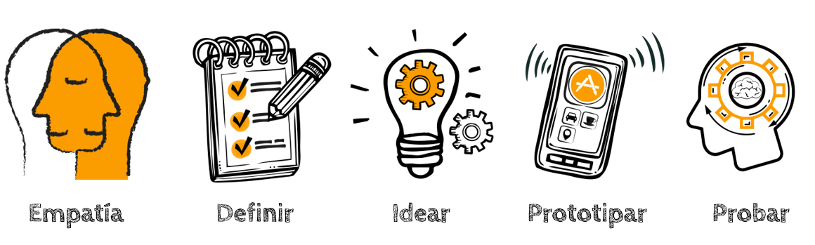Trabajaremos la fase **“Prototipar”,** realizaremos un prototipo sobre la idea solución seleccionada, y la evaluaremos en la fase **‘Probar’**, con los consejos de otras personas.

¡Nos informamos!

Un prototipo es un ensayo rápido y barato, una tangibilización de las ideas que nos permite fallar de forma veloz y con muy poco costo mientras aprendemos del usuario. Prototipar no es elaborar o “fabricar” el producto final.

¡Creamos!

Elaboramos un prototipo empleando los recursos más baratos, como materiales de reúso, cajas de cartón, etc. Nos tomamos una selfie con los avances que vamos teniendo en la elaboración.

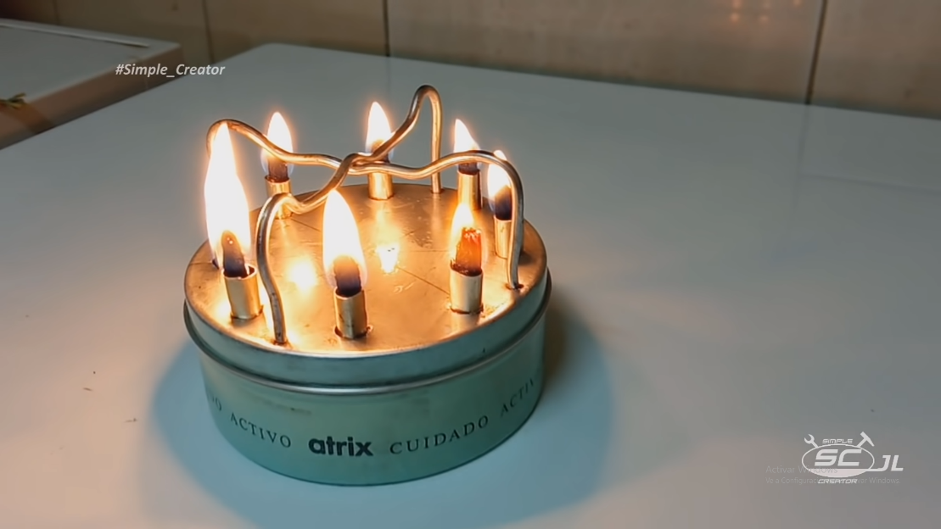(En caso hayas decidido hacer el mismo proyecto que puse de ejemplo, por esta vez, puedes realizar tu prototipo con cualquier lata de atún que tengas, o alguna latita parecida a la que vez en esta imagen.)

Para la tapa de la latita, usa un pedazo de cartón, recórtalo en forma de círculo y hazle huequitos, en esos huequitos colocas papel bond, cartulina o periódico enrollado, de manera que quede como en la foto, pero no les prendas fuego xd ten en cuenta que estás haciendo un prototipo no la versión oficial o final. Para los fierros que vienen a ser los sostenedores de la olla, puedes poner alambre, o en caso tengas los fierritos de tu cocina que sean móviles o que se puedan sacar lo pones encimita de lo que viene a ser toda la hornilla de tu prototipo. Le tomas una foto y listo.

Tomemos en cuenta que…

Estamos a punto de finalizar, pero necesitamos dar el toque final al prototipo-solución y evaluarlo con la **malla receptora de información**.

¡Creamos!

**Elabora** **una malla receptora de información** y aplícala con tu prototipo a tu familia. Tómate una selfie en la presentación.

(Para evaluarlo, primero debes mostrarle tu prototipo a algún familiar o amigo que lo evalúe y que te diga qué es lo que más le gusta, qué crítica constructiva le haría, que preguntas tiene acerca de tu prototipo y qué nuevas ideas tiene acerca de este. Lo único que debes explicarle es qué cosa es tu prototipo, por ejemplo dile ‘Mi prototipo es una hornilla ecológica, donde están estos papeles enrollados irán las mechas que tendrán el fuego, dentro de la lata estará el combustible que será aceite de oliva reciclado’ Luego sólo espera a que tu compañero te de sus opiniones.)

Una vez hayas terminado de evaluarlo, registra aquí la información obtenida.

|  |  |
| --- | --- |
| **MALLA RECEPTORA DE INFORMACIÓN** | |
| ¿Qué les ha gustado? | ¿Qué críticas constructivas nos han hecho? |
| (Escribimos comentarios positivos) | (Anotamos los comentarios negativos, es decir, las críticas constructivas) |
| ¿Qué preguntas/dudas han quedado? | ¿Qué nuevas ideas han surgido? |
| (Aquí anotamos las preguntas o dudas que surgen de la presentación del prototipo.) | (Por último, anotamos aquí las nuevas ideas que surgieron en la presentación del prototipo.) |

Evaluamos nuestros avances

Competencia: Gestiona proyectos de emprendimiento económico o social.

|  |  |  |  |
| --- | --- | --- | --- |
| Criterios de evaluación | Lo logré | Estoy en proceso | ¿Qué puedo hacer para mejorar? |
| Apliqué habilidades técnicas al elaborar el prototipo de la idea-solución y evalué los resultados de la elaboración del prototipo para mejorar a partir de la retroalimentación de las personas conocedoras. |  |  |  |

Y así terminamos toda la Experiencia de Aprendizaje N°3, espero te haya sido útil uwu nos estaremos viendo pronto con la Experiencia N°4. ¡Hasta la próximaaaaa!

Bela Konrad